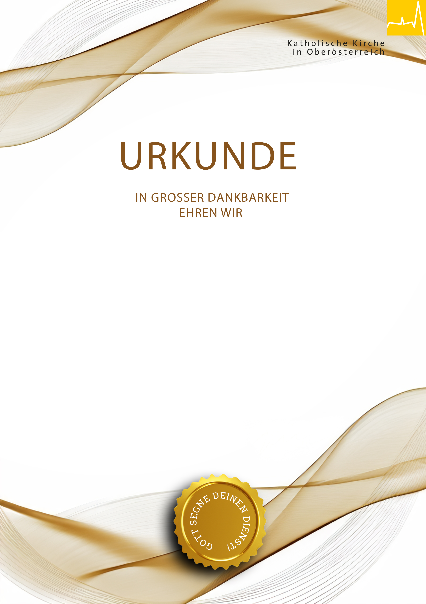
Unterschrift(en)
sind hier möglich
20.10.2025
für den Einsatz als [Funktion]
über [Dauer des Dienstes]
in der Pfarre/Pfarrgemeinde (XY).
Durch Zeit, Herz und Engagement hat
[Name] das Miteinander lebendig gemacht,
Glauben geteilt und unsere Gemeinschaft gestärkt.
Wir danken von Herzen und würdigen diesen wertvollen Dienst.
Margit MUSTER

